第１回実行委員会

５月１３日に第５３回中国・四国地区子ども会育成研究協議会実行委員会を開催しました。

各市町の会長と専門委員等26名がそろいました。

４つの部会に分かれて部会長を中心に、開会式や記念講演等担当する部分について協議や下見を行いました。実際に会場を見ると、いろいろな発想が出て議論も活発化しました。

みんなの力を合わせて、「来てよかった」「やってよかった」と思える大会にしたいものです。

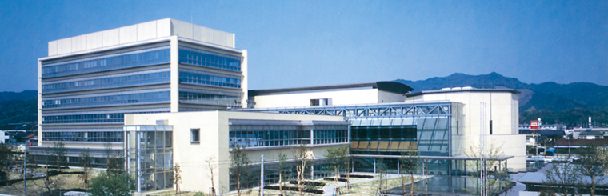

（山口県総合保健会館）